7А класс
Классный руководитель – Матц Елена Владимировна
ФИО ученика | Скриншот страницы достижений | Ссылка на страницу достижений
Базанова Валерия Витальевна | 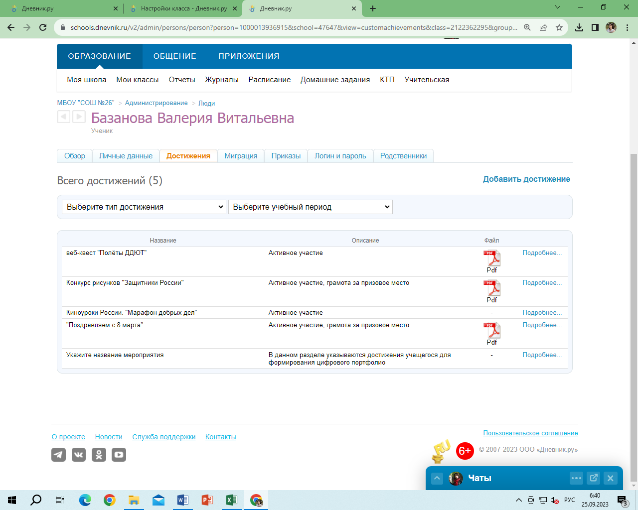 | https://schools.dnevnik.ru/v2/admin/persons/person?person=1000013936915&school=47647&view=customachievements&class=2122362295&group=students&retgroup=2122362295066568169
Банокин Кирилл Олегович | 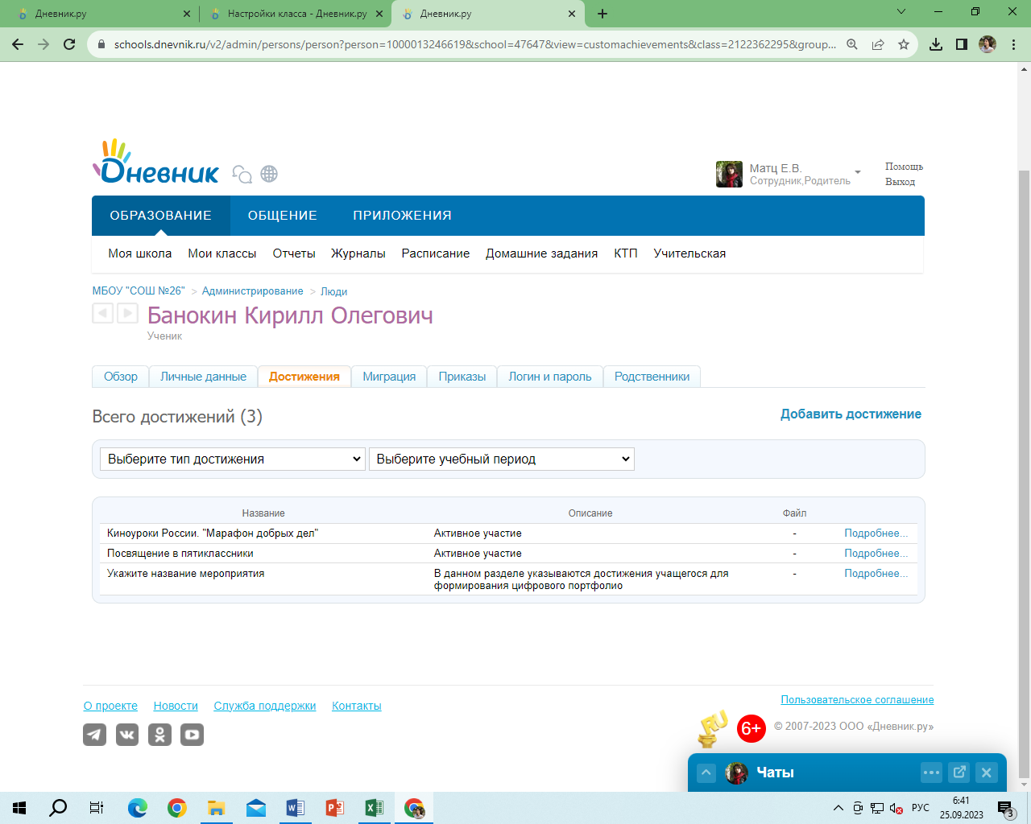 | https://schools.dnevnik.ru/v2/admin/persons/person?person=1000013246619&school=47647&view=customachievements&class=2122362295&group=students&retgroup=2122362295066568169
Вавилина Алина Александровна | 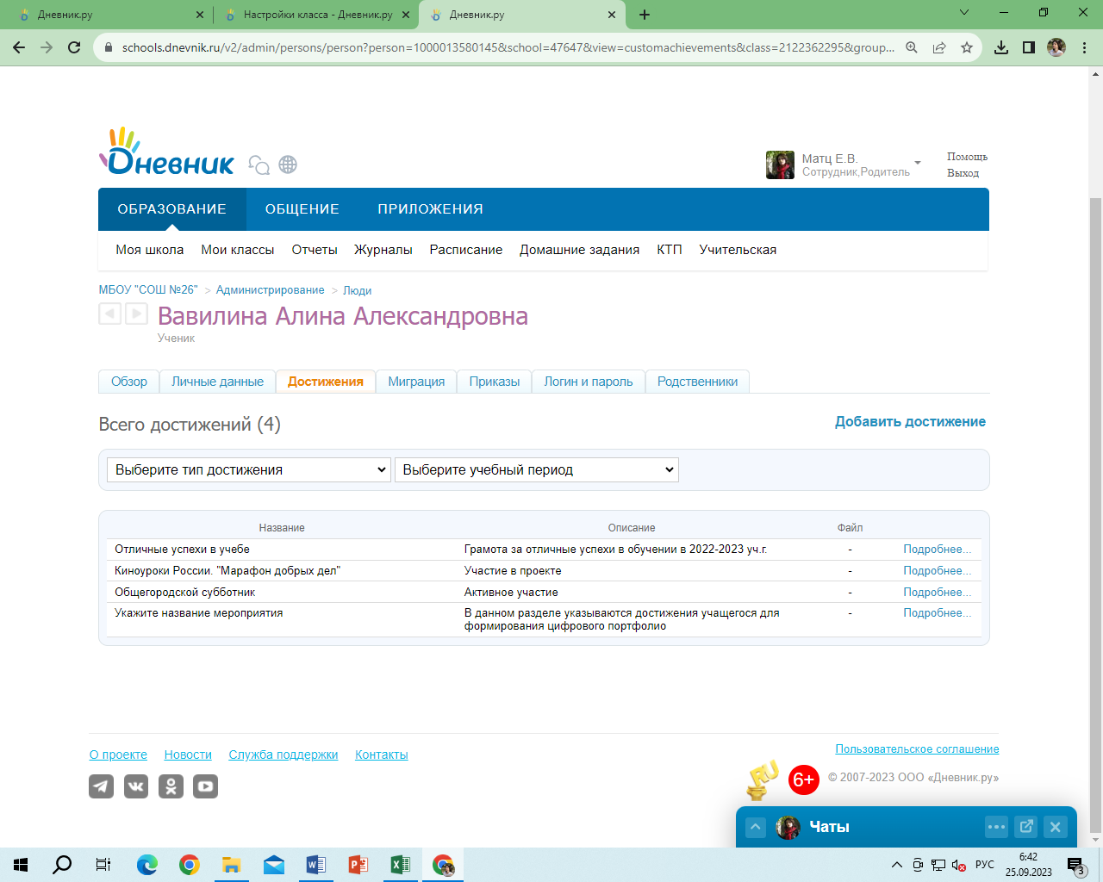 | https://schools.dnevnik.ru/v2/admin/persons/person?person=1000013580145&school=47647&view=customachievements&class=2122362295&group=students&retgroup=2122362295066568169
Глазунова Мария Антоновна | 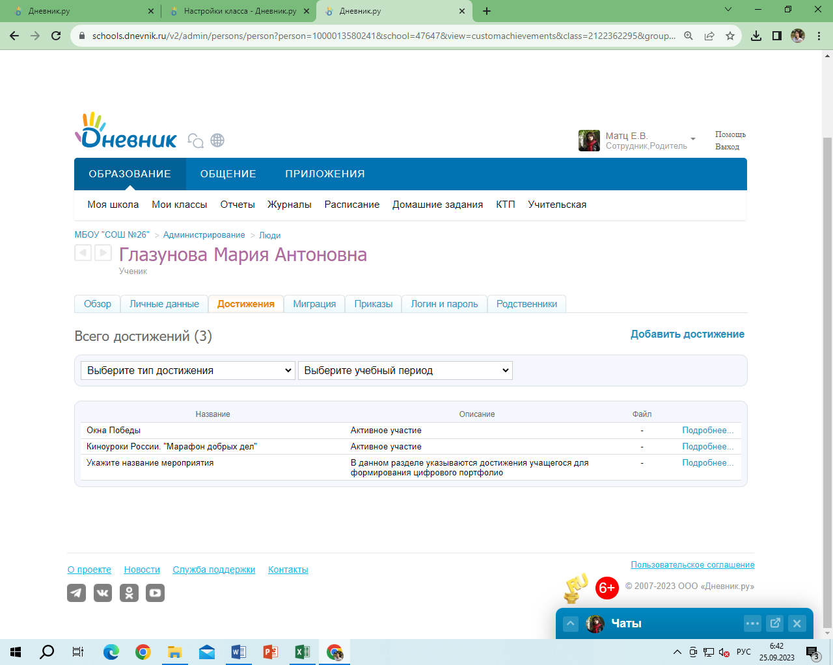 | https://schools.dnevnik.ru/v2/admin/persons/person?person=1000013580241&school=47647&view=customachievements&class=2122362295&group=students&retgroup=2122362295066568169
Журавлева Дарья Сергеевна | 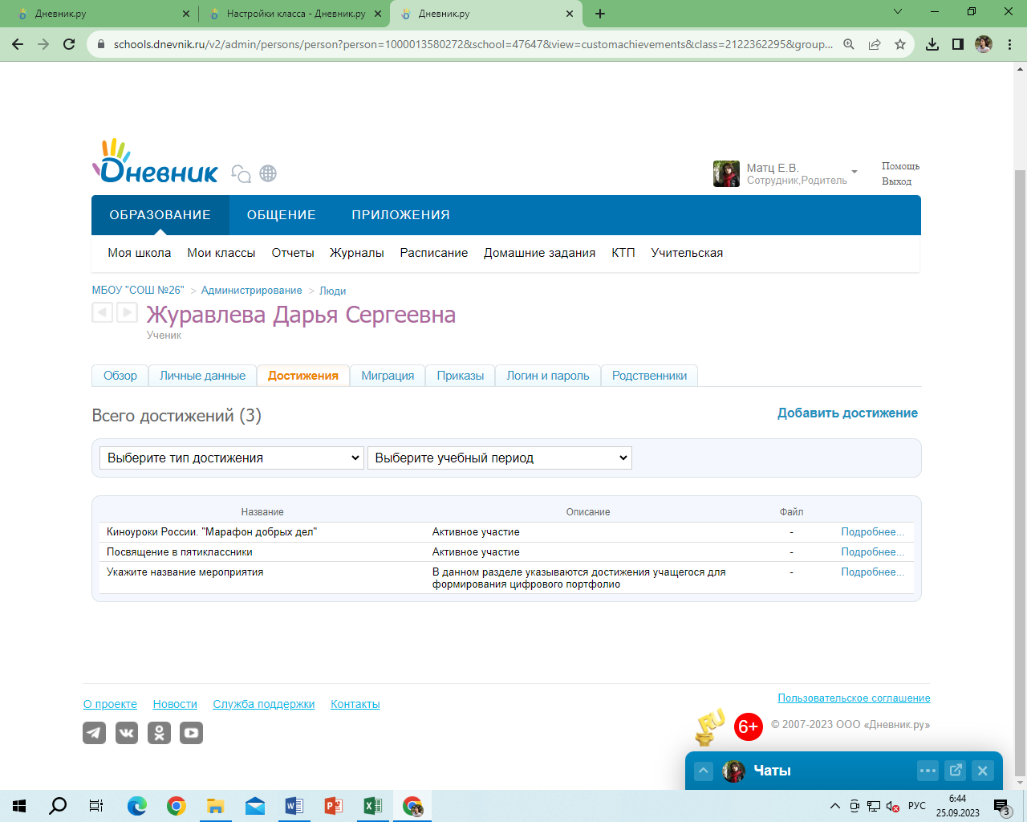 | https://schools.dnevnik.ru/v2/admin/persons/person?person=1000013580272&school=47647&view=customachievements&class=2122362295&group=students&retgroup=2122362295066568169
Задорожина Виктория Владимировна | 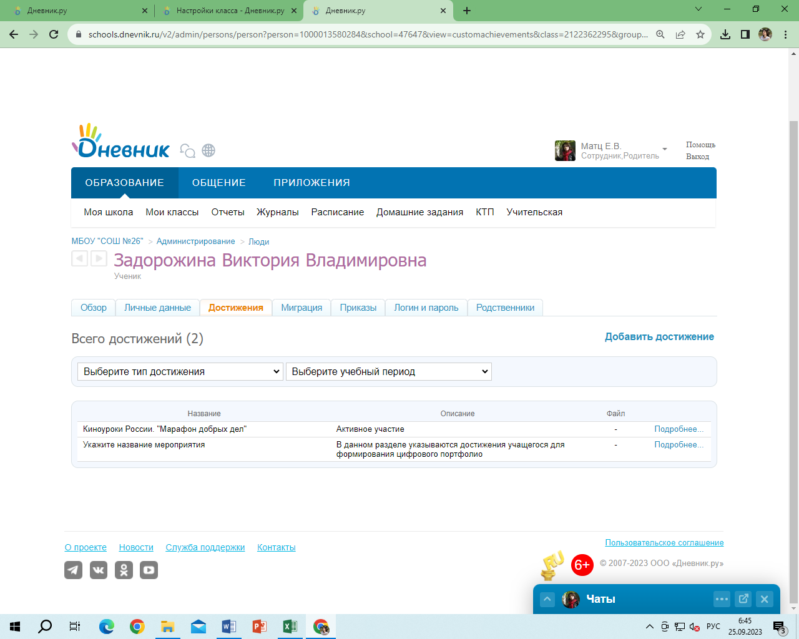 | https://schools.dnevnik.ru/v2/admin/persons/person?person=1000013580284&school=47647&view=customachievements&class=2122362295&group=students&retgroup=2122362295066568169
Иванченко Константин Леонидович | 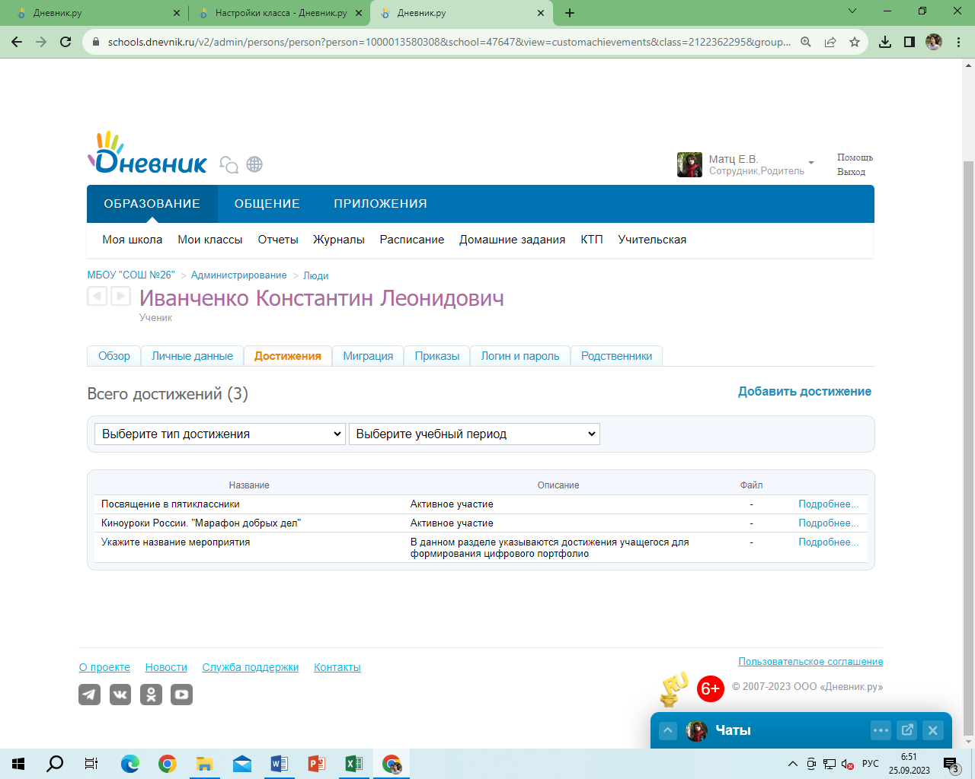 | https://schools.dnevnik.ru/v2/admin/persons/person?person=1000013580308&school=47647&view=customachievements&class=2122362295&group=students&retgroup=2122362295066568169
Колесникова Маргарита Анатольевна | 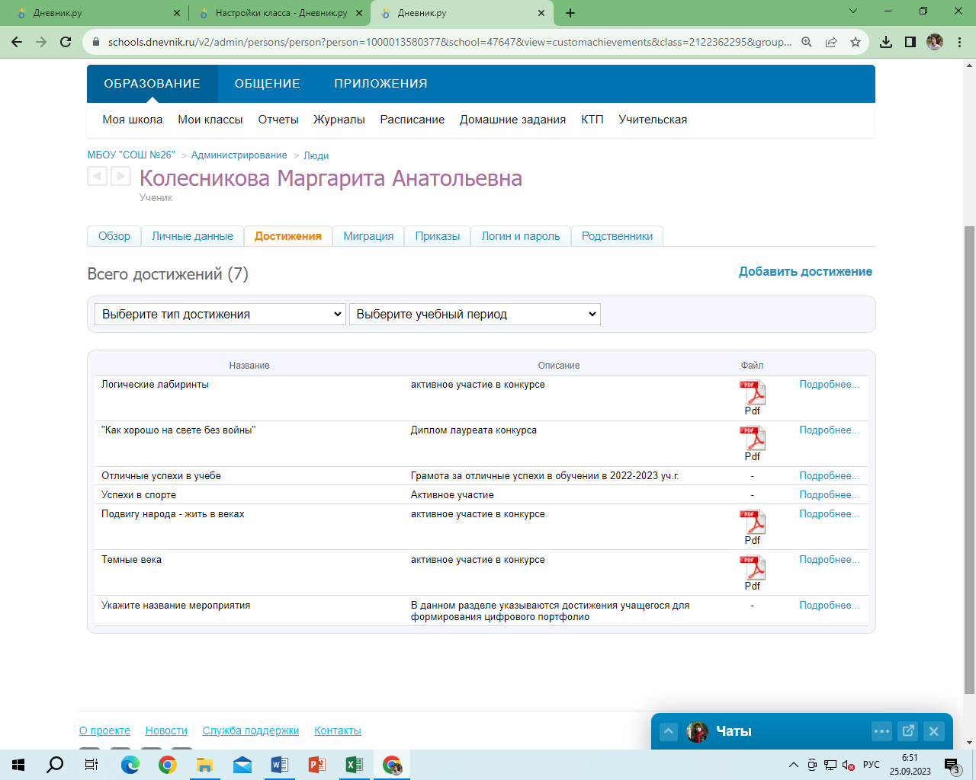 | https://schools.dnevnik.ru/v2/admin/persons/person?person=1000013580377&school=47647&view=customachievements&class=2122362295&group=students&retgroup=2122362295066568169
Курбатова Софья Александровна | 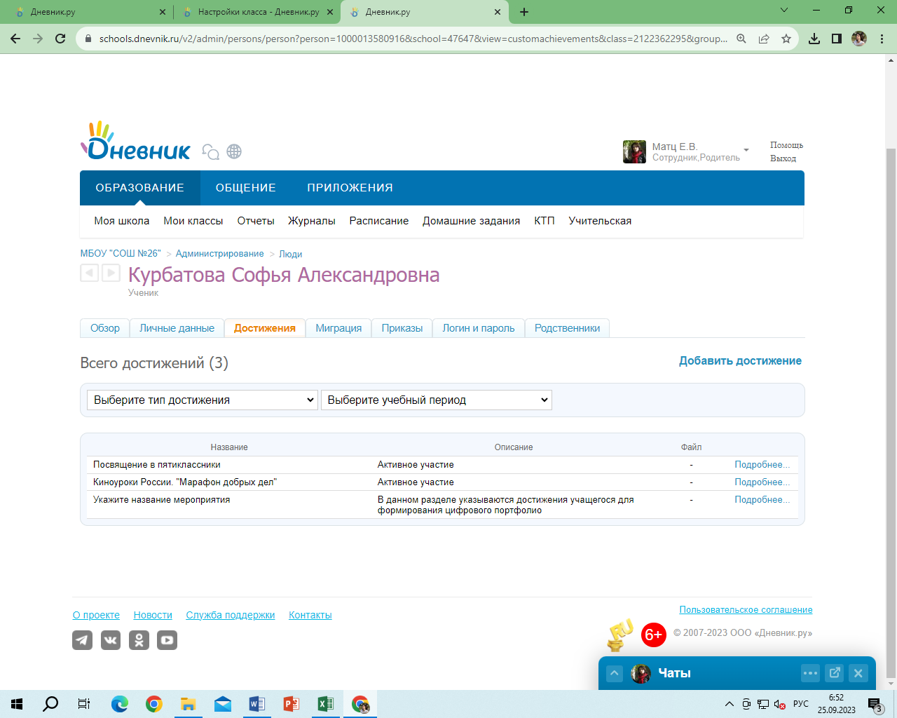 | https://schools.dnevnik.ru/v2/admin/persons/person?person=1000013580916&school=47647&view=customachievements&class=2122362295&group=students&retgroup=2122362295066568169
Лапухин Дмитрий Максимович | 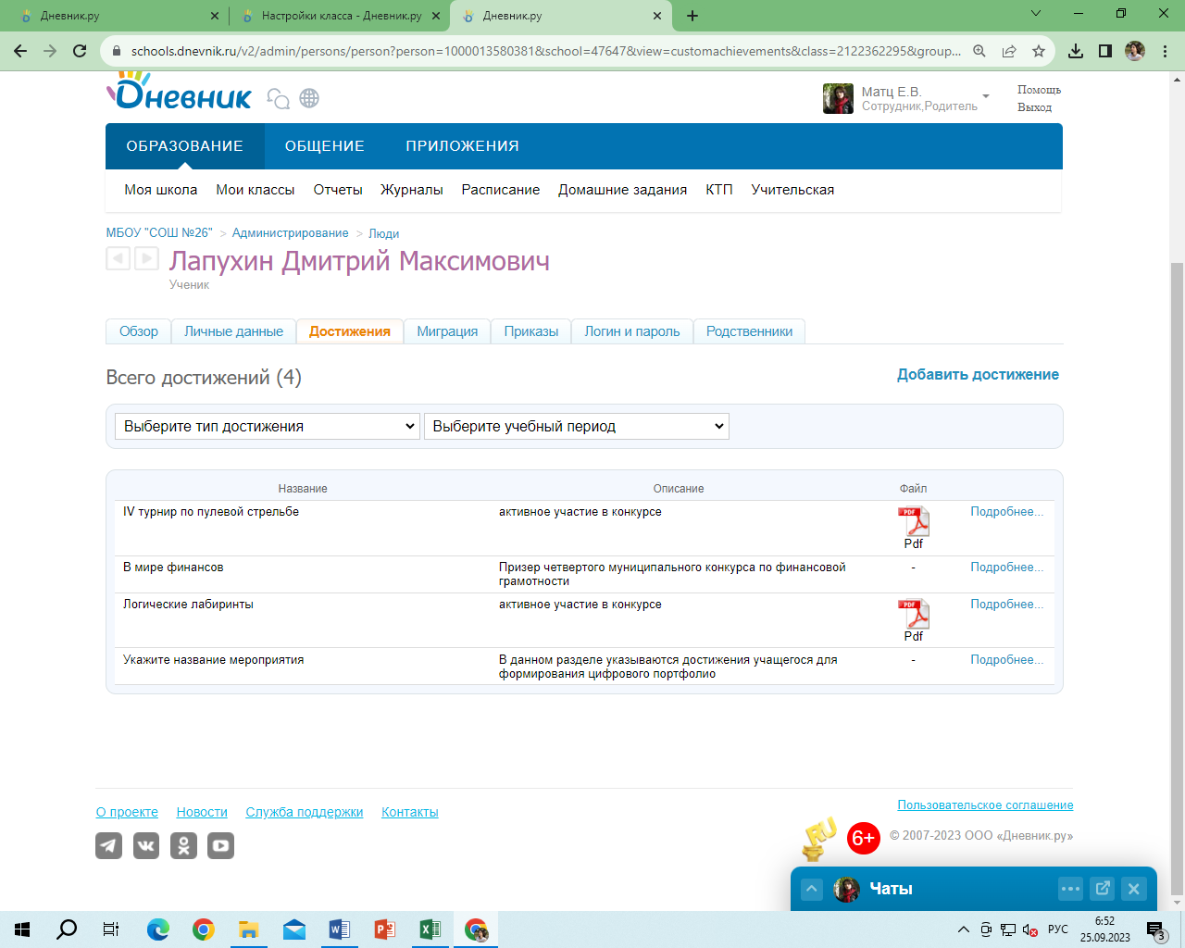 | https://schools.dnevnik.ru/v2/admin/persons/person?person=1000013580381&school=47647&view=customachievements&class=2122362295&group=students&retgroup=2122362295066568169
Логинов Никита Сергеевич | 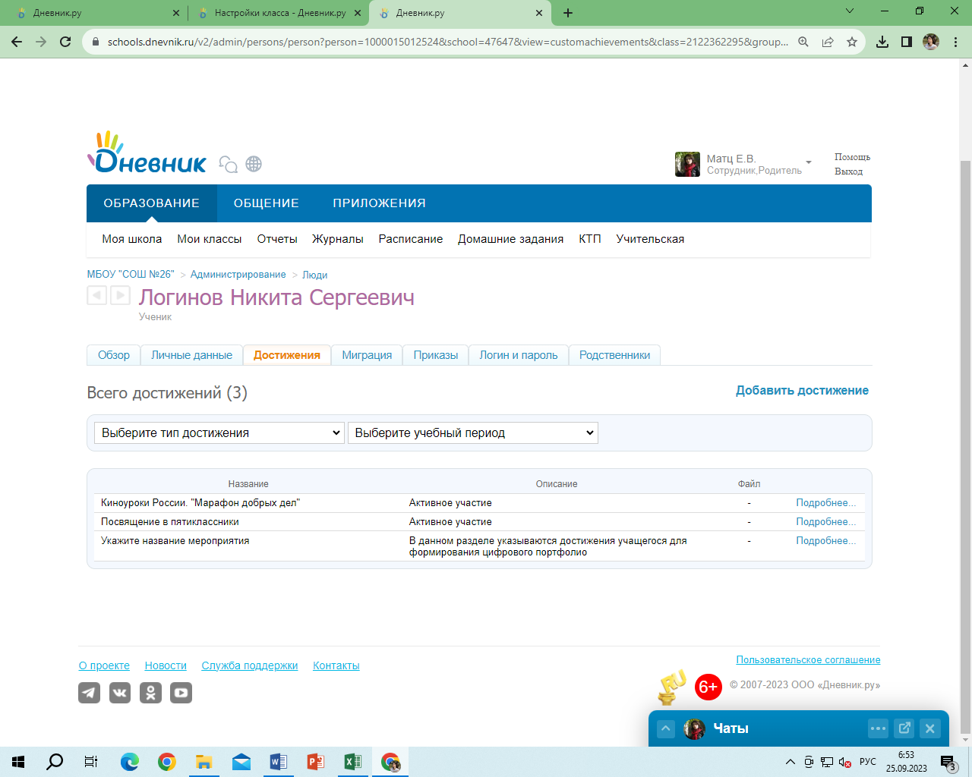 | https://schools.dnevnik.ru/v2/admin/persons/person?person=1000015012524&school=47647&view=customachievements&class=2122362295&group=students&retgroup=2122362295066568169
Лякишев Юрий Владиславович | 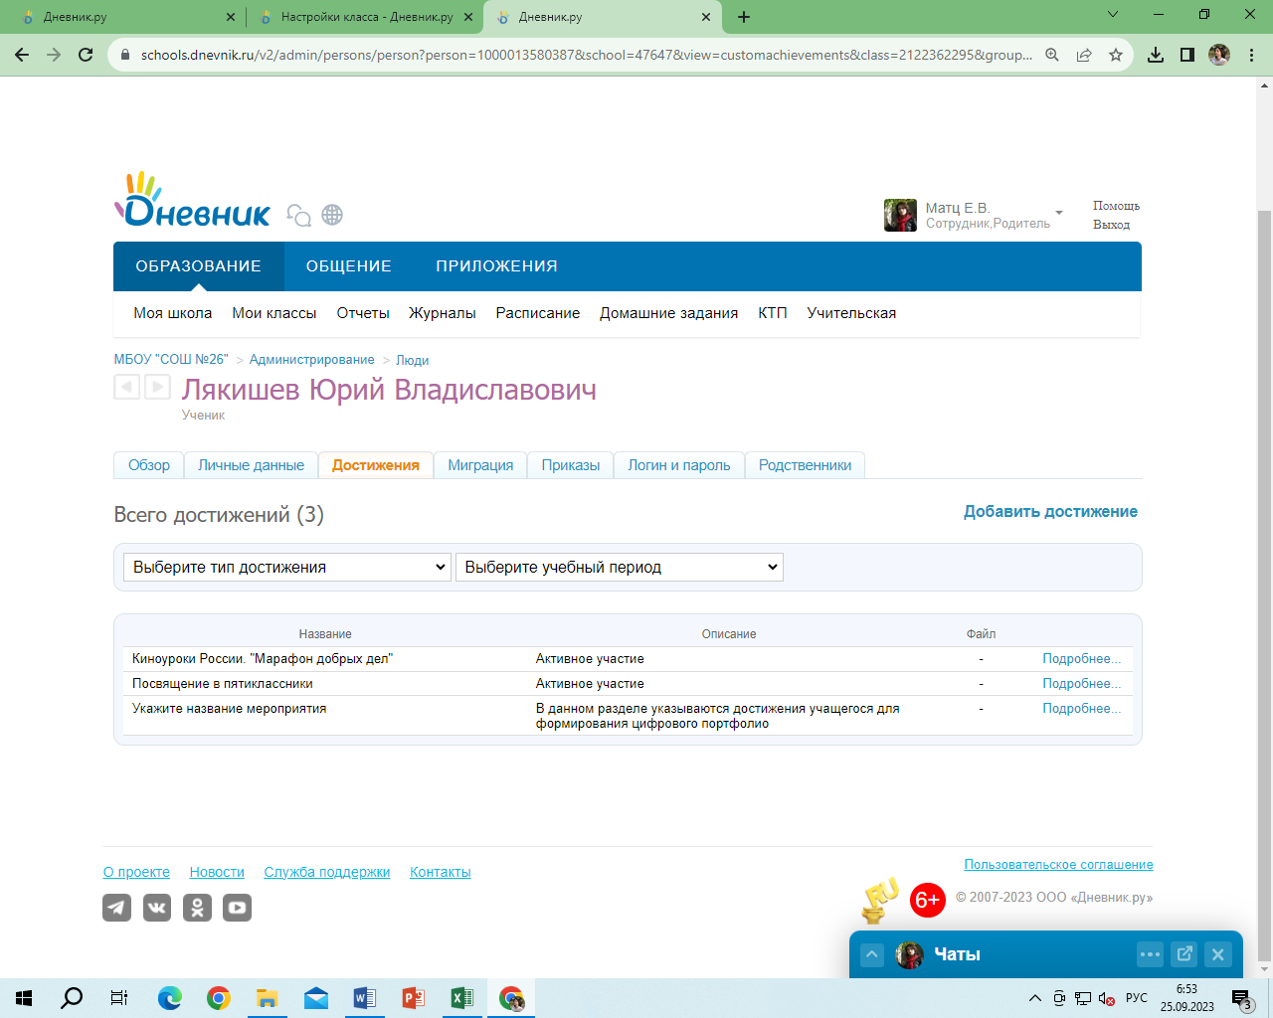 | https://schools.dnevnik.ru/v2/admin/persons/person?person=1000013580387&school=47647&view=customachievements&class=2122362295&group=students&retgroup=2122362295066568169
Ляхова Алёна Игоревна | 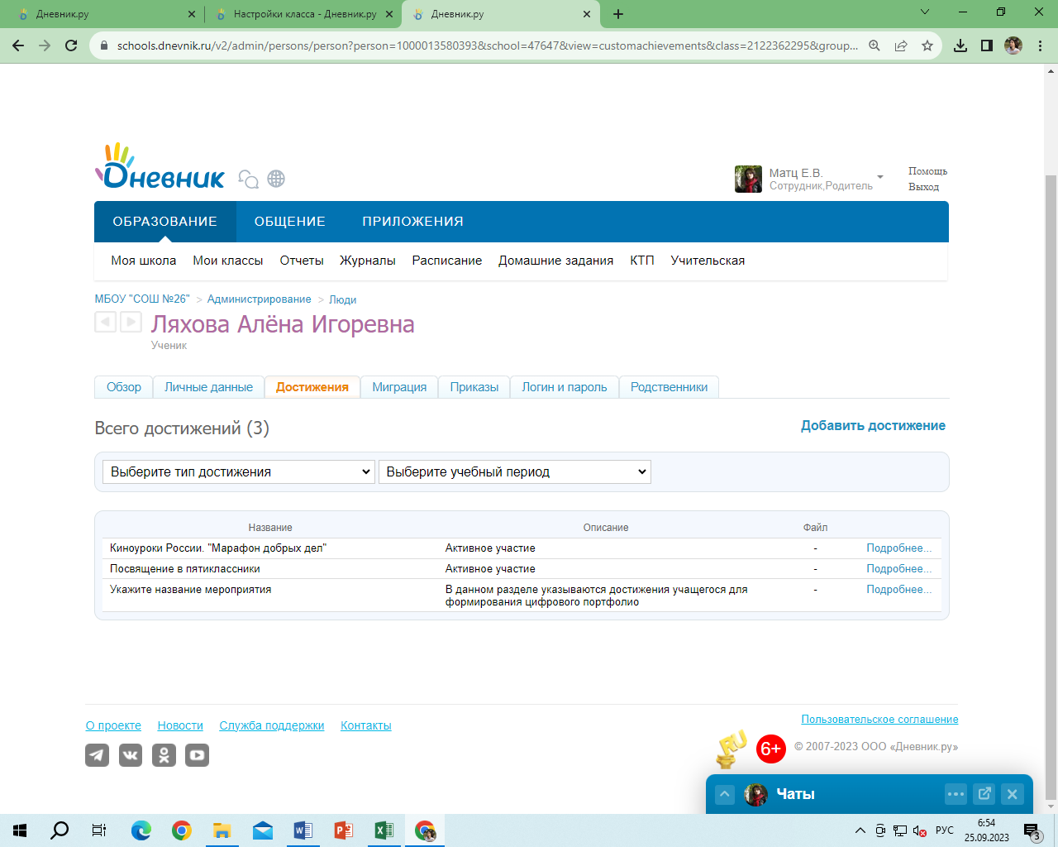 | https://schools.dnevnik.ru/v2/admin/persons/person?person=1000013580393&school=47647&view=customachievements&class=2122362295&group=students&retgroup=2122362295066568169
Михальченко Алина Павловна | 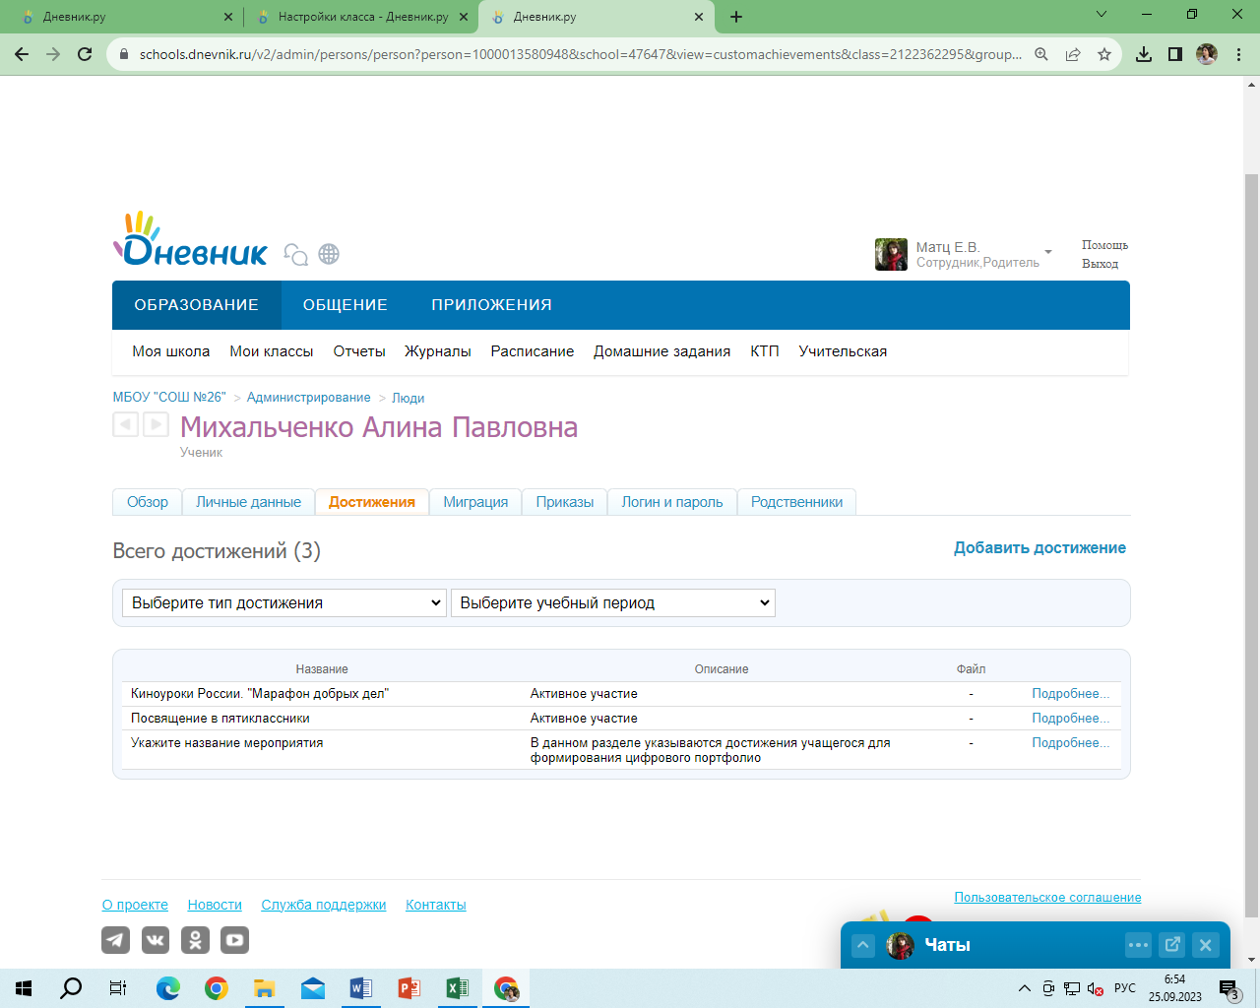 | https://schools.dnevnik.ru/v2/admin/persons/person?person=1000013580948&school=47647&view=customachievements&class=2122362295&group=students&retgroup=2122362295066568169
Мухин Олег Сергеевич | 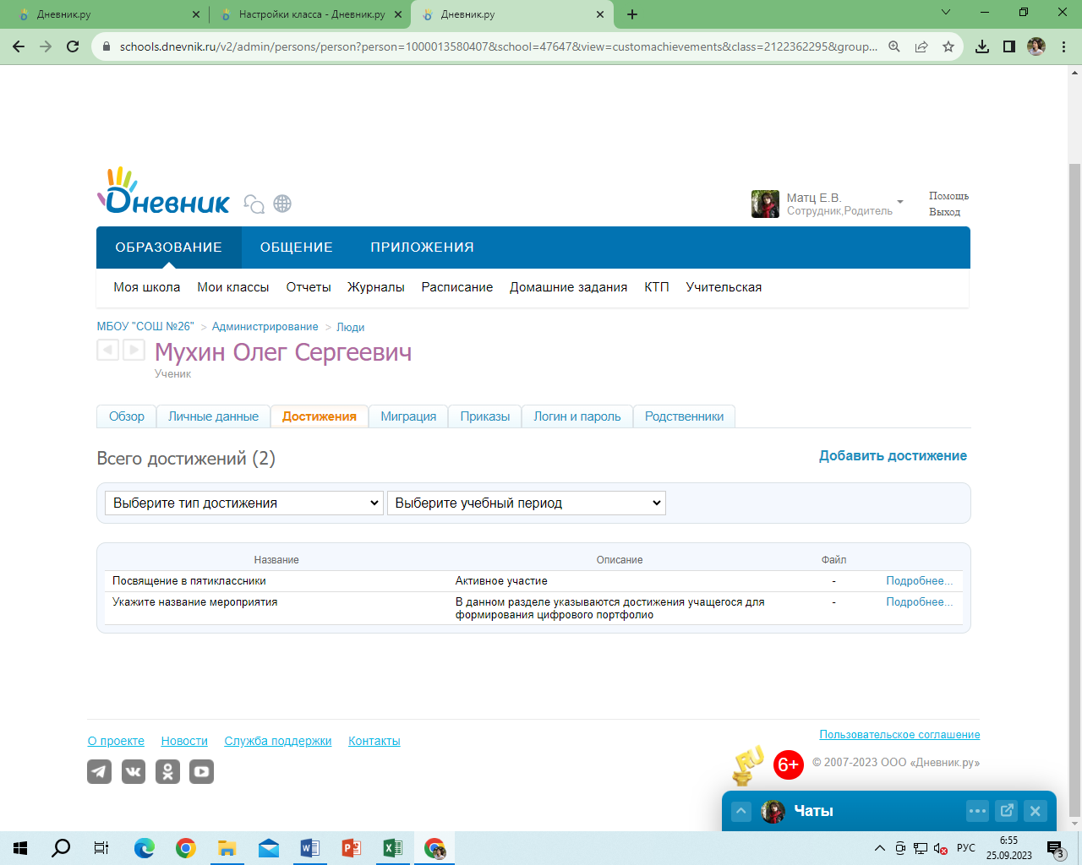 | https://schools.dnevnik.ru/v2/admin/persons/person?person=1000013580407&school=47647&view=customachievements&class=2122362295&group=students&retgroup=2122362295066568169
Попадьина Маргарита Александровна | 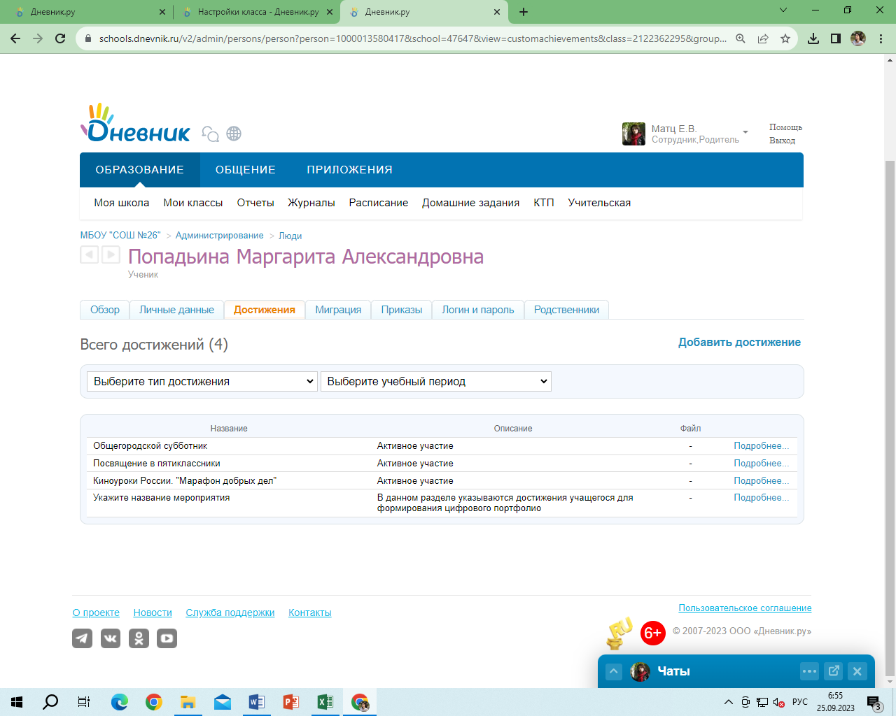 | https://schools.dnevnik.ru/v2/admin/persons/person?person=1000013580417&school=47647&view=customachievements&class=2122362295&group=students&retgroup=2122362295066568169
Ракшин Кирилл Юрьевич | 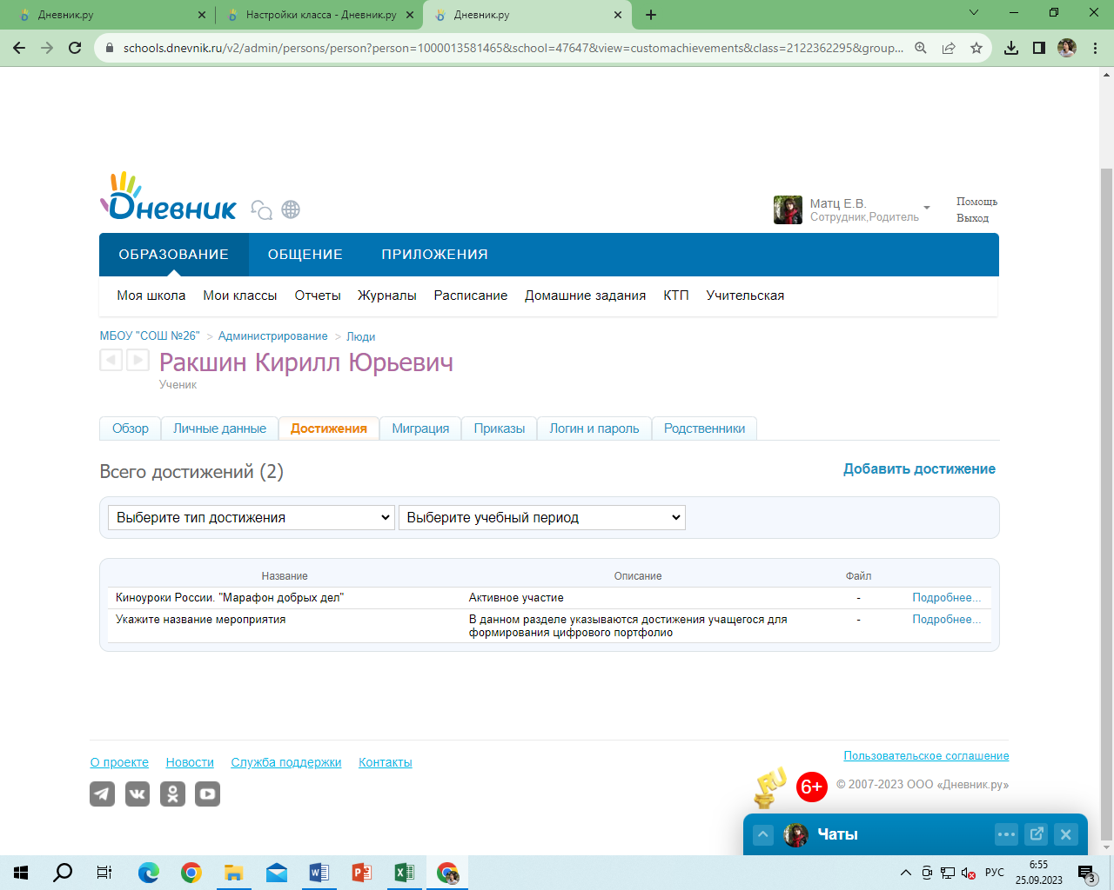 | https://schools.dnevnik.ru/v2/admin/persons/person?person=1000013581465&school=47647&view=customachievements&class=2122362295&group=students&retgroup=2122362295066568169
Савкин Максим Юрьевич | 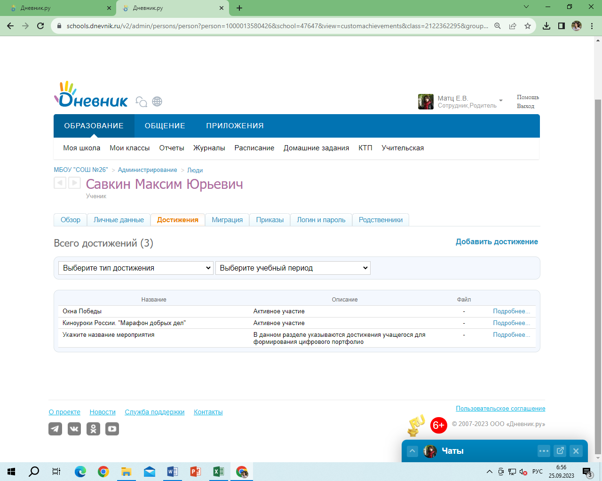 | https://schools.dnevnik.ru/v2/admin/persons/person?person=1000013580426&school=47647&view=customachievements&class=2122362295&group=students&retgroup=2122362295066568169
Самохвалова София Руслановна | 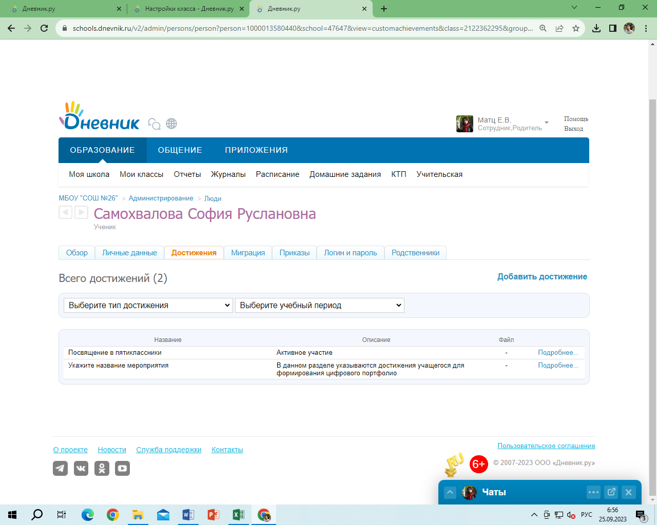 | https://schools.dnevnik.ru/v2/admin/persons/person?person=1000013580440&school=47647&view=customachievements&class=2122362295&group=students&retgroup=2122362295066568169
Сафронов Константин Андреевич | 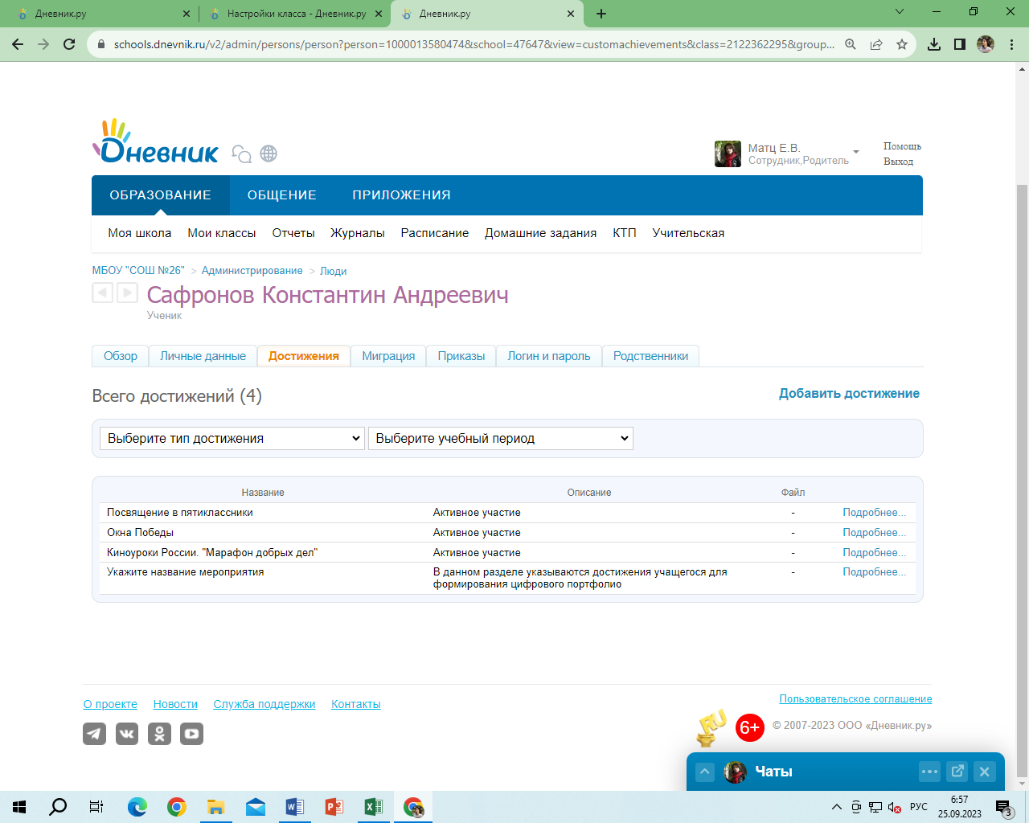 | https://schools.dnevnik.ru/v2/admin/persons/person?person=1000013580474&school=47647&view=customachievements&class=2122362295&group=students&retgroup=2122362295066568169
Струнина Эвелина Руслановна | 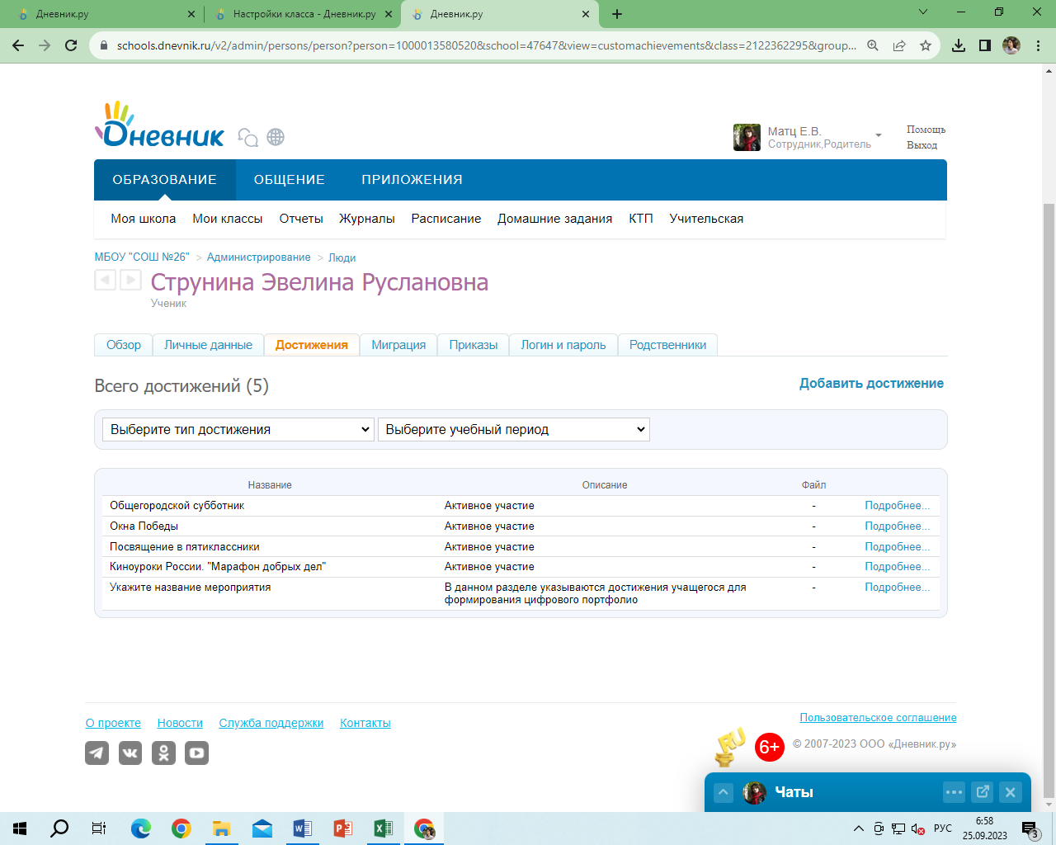 | https://schools.dnevnik.ru/v2/admin/persons/person?person=1000013580520&school=47647&view=customachievements&class=2122362295&group=students&retgroup=2122362295066568169
Суржиков Ярослав Артёмович | 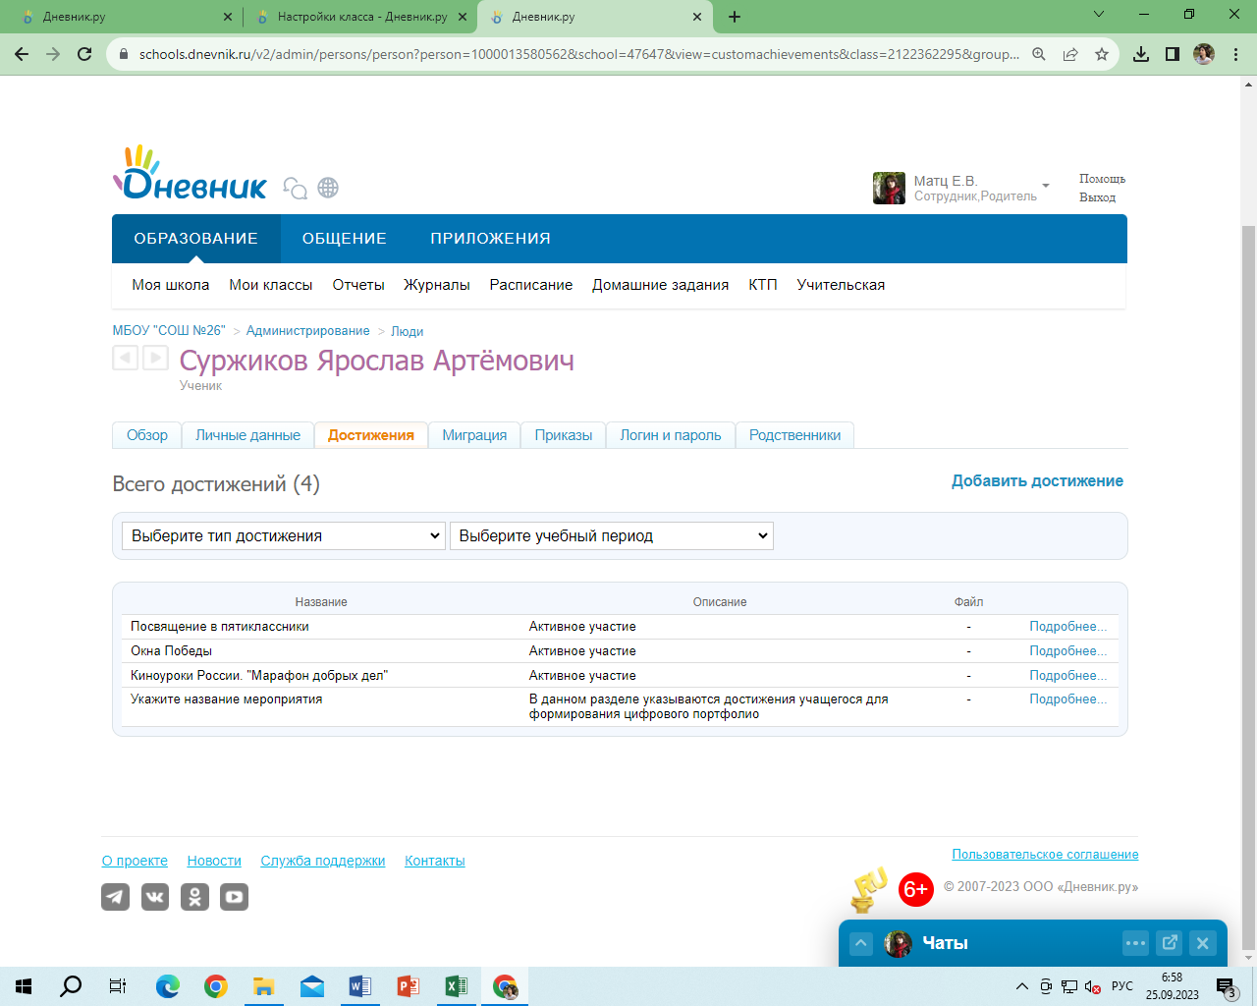 | https://schools.dnevnik.ru/v2/admin/persons/person?person=1000013580562&school=47647&view=customachievements&class=2122362295&group=students&retgroup=2122362295066568169
Татаринцев Никита Дмитриевич | 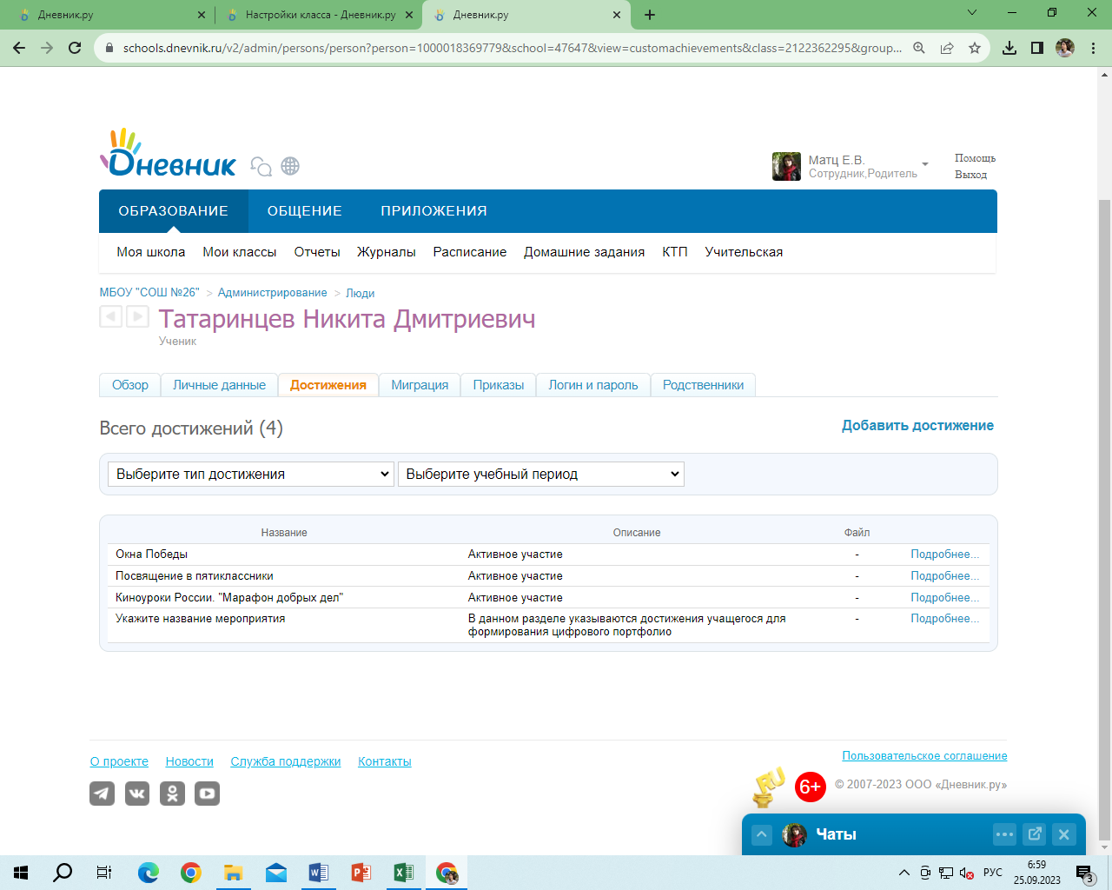 | https://schools.dnevnik.ru/v2/admin/persons/person?person=1000018369779&school=47647&view=customachievements&class=2122362295&group=students&retgroup=2122362295066568169
Утюжников Дмитрий Вячеславович | 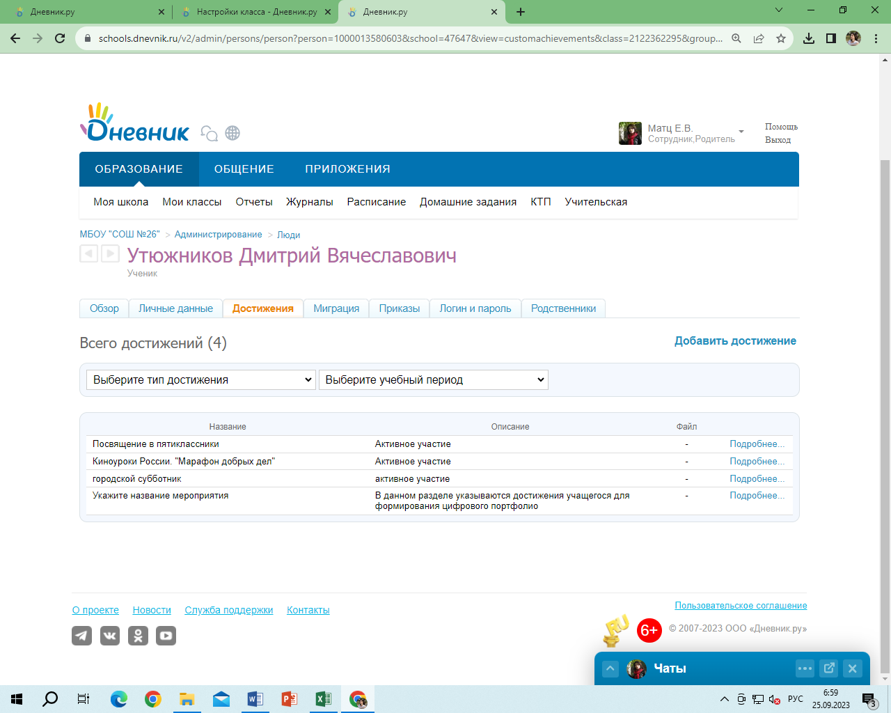 | https://schools.dnevnik.ru/v2/admin/persons/person?person=1000013580603&school=47647&view=customachievements&class=2122362295&group=students&retgroup=2122362295066568169
Шабалин Андрей Юрьевич | 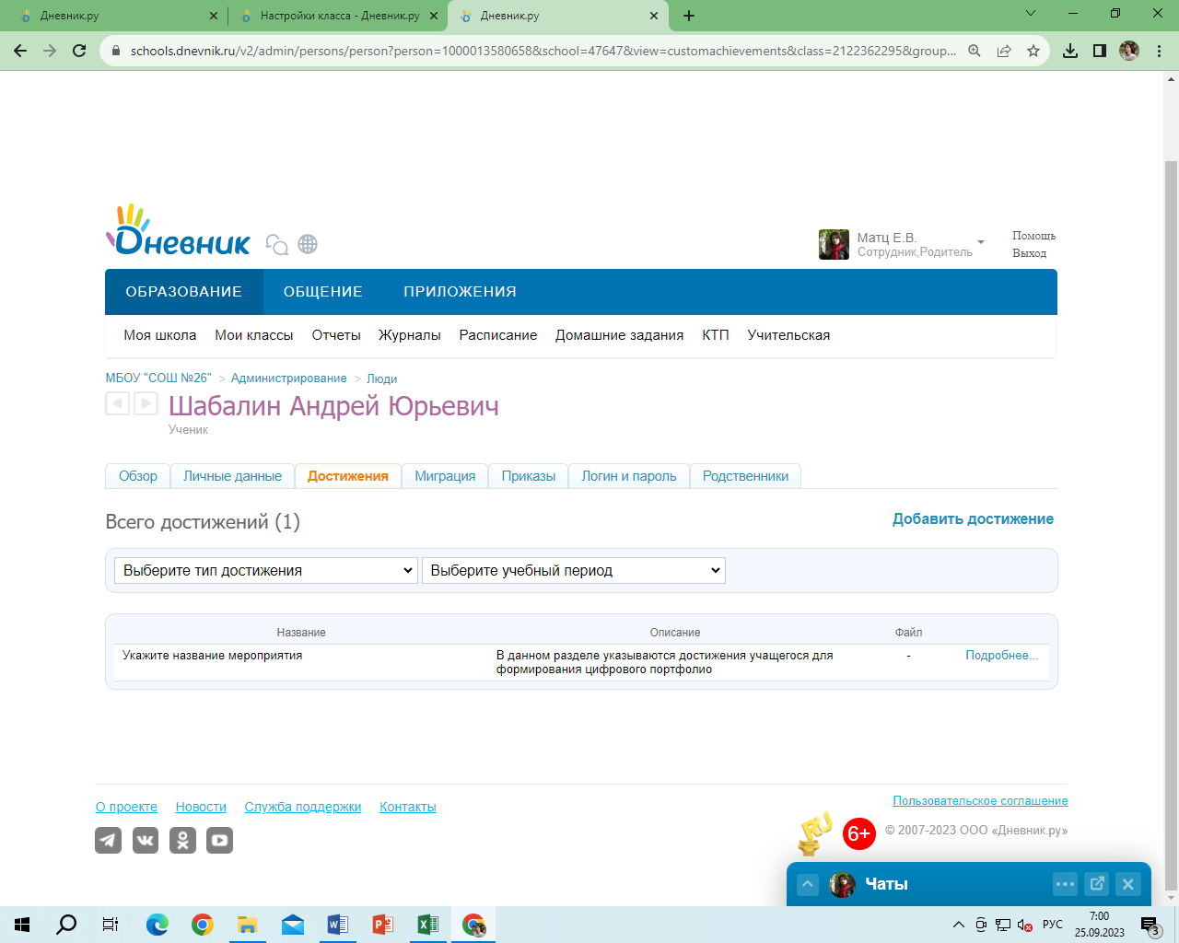 | https://schools.dnevnik.ru/v2/admin/persons/person?person=1000013580658&school=47647&view=customachievements&class=2122362295&group=students&retgroup=2122362295066568169
Швед Екатерина Дмитриевна | 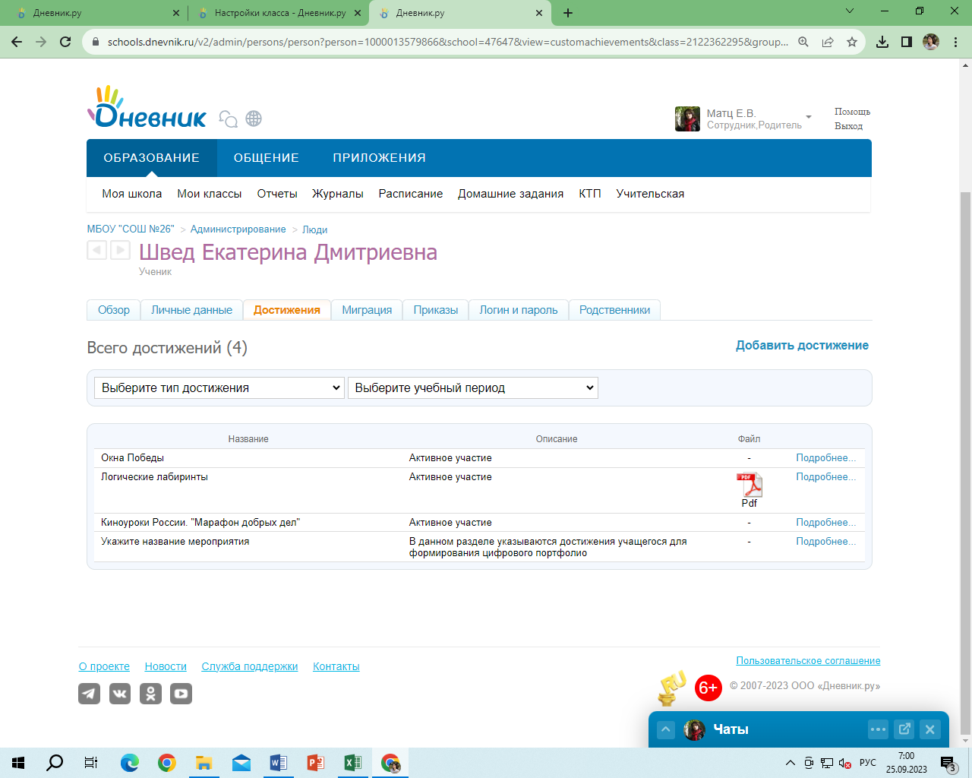 | https://schools.dnevnik.ru/v2/admin/persons/person?person=1000013579866&school=47647&view=customachievements&class=2122362295&group=students&retgroup=2122362295066568169
Шершнев Егор Александрович | 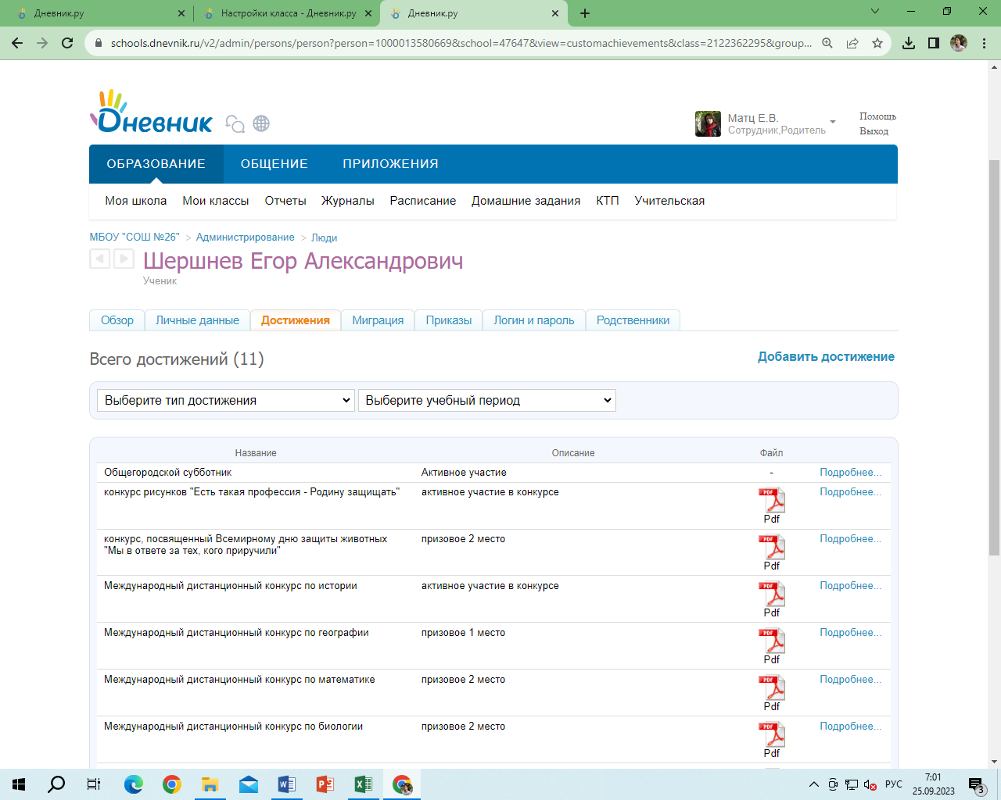 | https://schools.dnevnik.ru/v2/admin/persons/person?person=1000013580669&school=47647&view=customachievements&class=2122362295&group=students&retgroup=2122362295066568169
Ян-фа Тимофей Владимирович | 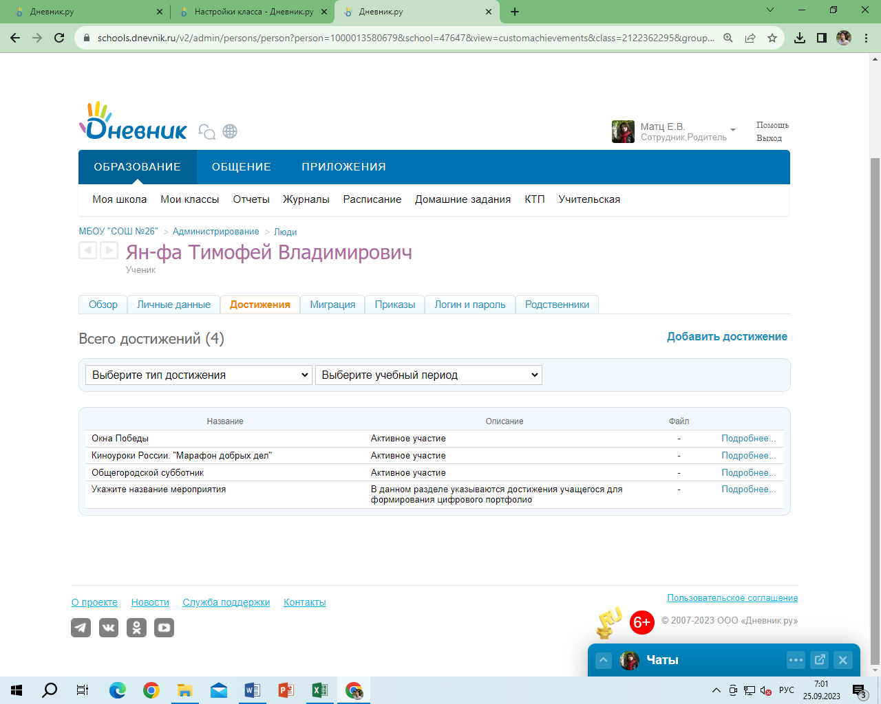 | https://schools.dnevnik.ru/v2/admin/persons/person?person=1000013580679&school=47647&view=customachievements&class=2122362295&group=students&retgroup=2122362295066568169
Ярмеев Денис Ренатович | 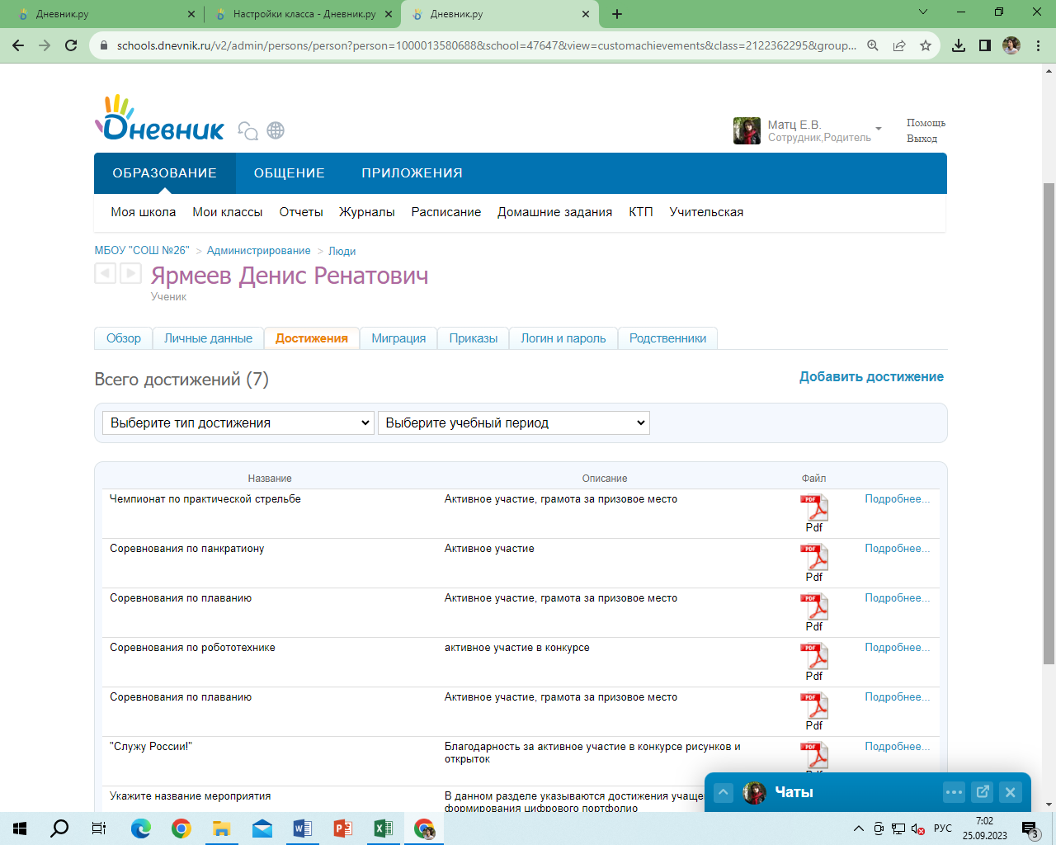 | https://schools.dnevnik.ru/v2/admin/persons/person?person=1000013580688&school=47647&view=customachievements&class=2122362295&group=students&retgroup=2122362295066568169
Яценко Илья Андреевич | 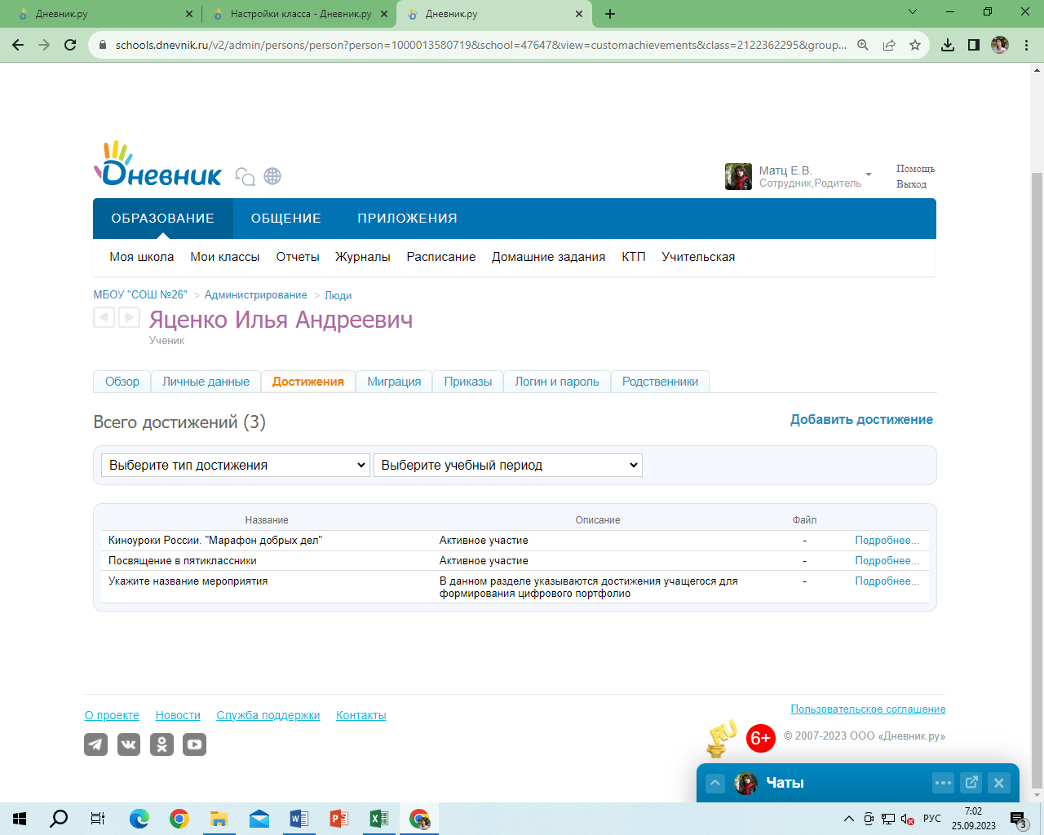 | https://schools.dnevnik.ru/v2/admin/persons/person?person=1000013580719&school=47647&view=customachievements&class=2122362295&group=students&retgroup=2122362295066568169

